T.C.
ATATÜRK ÜNİVERSİTESİ
TOPLUMSAL DUYARLILIK PROJELERİ UYGULAMA VE ARAŞTIRMA MERKEZİ

Hijyenime Dikkat Ediyorum COVID19 dan Korunuyorum
Proje No: 60663BA901E33

SONUÇ RAPORU

Proje Yürütücüsü:
Öğr. Gör. Süha GÖKALP
Bilgisayar Yüksek Mühendisi
http://www.suhagokalp.com/hakkimda
Pasinler MYO

2021 ERZURUM

ÖNSÖZ

Tüm dünyada ve ülkemizde mücadele etmeye devam ettiğimiz COVID19 salgını birçok kesimi etkilemiştir. Özellikle salgının bilimsel ve sosyal kısıtlamalarını yeterince dikkate almayan hijyene dikkat etmeyen vatandaşlarımızın çoğunlukta olduğu gözlenebilmektedir. Uzun süredir evlerinde kalmak zorunda kalan ve eğitimi daha sınırlı sürelerde devam eden kütüphane kullanıcıları hem sosyal mesafe kuralına hem de gün boyu maske ile gezme kuralına uyum sağlamakta bazı sorunlar yaşamaktadırlar. Giderek artmakta olan salgından korunmak amacı ile maskeyi takmanın önemini anımsatmak ve hijyeni sağlamak amacı ile kütüphane kullanıcılarına dezenfektan ürünü ve maske temini sağlayarak sağlıklı günlere ulaşmak için bu proje planlanmıştır. Toplumsal Duyarlılık Projeleri tarafından desteklenen proje başarıyla tamamlanmıştır.

Eylül 2015 tarihinde gerçekleşen Birleşmiş Milletler Genel Kurulunun 70. Oturumunda Devlet Başkanları, Dünya Liderleri, Üst düzey BM temsilcileri ve sivil toplum bir araya gelmiş ve Sürdürülebilir Kalkınma Hedeflerini kabul etmişlerdir. Bu kapsamda yaptığımız proje; ”Sağlıklı ve Kaliteli Yaşam” hedefinin “3.3. 2030 yılına kadar, AIDS, tüberküloz, sıtma ve ihmal edilen tropik hastalık salgınlarını bitirmek ve hepatit, su kaynaklı hastalıklar ve diğer bulaşıcı
hastalıklarla mücadele etmek” maddesini de içermektedir.
Aynı zamanda bu Küresel Amaçlardan 17 maddeden bir başkası olan “Temiz Su ve Sanitasyon” hedeflerinden “6.b. Yerel halkların su ve sıhhi koşullar yönetiminin geliştirilmesine katılımlarının desteklenmesi ve güçlendirilmesi“ maddesinin kapsamını da içermektedir.

ÖZET
Projenin amacı dünyada ve ilimizde hemen hemen her yerin salgından kapalı olduğu bir zamanda açık olan tek kapalı mekan ve kütüphane olma özelliği taşıyan Erzurum İsmail Saib Sencer İl Halk Kütüphanesinin kullanıcılarını salgına karşı korumak için maske ve el dezenfektanı temin edilmesidir. Proje başvurusundan önce ihtiyaçları belirlemek için Erzurum İli Yakutiye ilçesine bağlı hizmet veren Kütüphane müdürü ile görüşülmüş ve kütüphanede günlük bazen 1000 li sayılarda kütüphane kullanıcısı olduğu bilgisi elde edilmiştir. Kütüphanede el dezenfektanları kütüphanenin belirli bölgelerinde olmak üzere plastik kutularda bulunmaktadır. Proje yazım aşamasına geçilmeden önce okula gidilmiş ve okul müdürü ile görüşülmüştür. Kütüphane müdürü ellerinde fazla sayıda maske bulunduğunu, bu maskeleri de bu projede kendilerinin dağıtmak istediğini bizden ise dezenfektan sayısını artırmamızı talep etti. Bu durumu üniversitemizin ilgili birimine aktararak projeyi revize ettim. Maske yerine sadece el dezenfektan ürünü temin ettim. Bu proje Atatürk Üniversitesi Toplumsal Duyarlılık Projeleri tarafından desteklenmiştir.
Anahtar Kelimeler: Covid19, Maske, Dezenfektan, Kütüphane.

MATERYAL VE YÖNTEM
Araştırmanın Türü
Bu çalışma bir Toplumsal Duyarlılık Projesi’dir.

Araştırmanın Yapıldığı Yer ve Zaman
Proje şahsım tarafından 2021 yılı Nisan ayında Erzurum İsmail Saib Sencer İl Halk Kütüphanesinde gerçekleştirilmiştir.

Hijyenime Dikkat Ediyorum COVID19 dan Korunuyorum Projesi’nin Uygulanışı
Araştırma kapsamında öncelikle şahsım tarafından alacağımız dezenfektan ürününün piyasa araştırmasını yapıldı. Proje kapsamında gereken ürünün en etkili, verimli ve maliyet açısından uygun olan örneklerini Erzurum il merkezinde bulunan birçok satış merkezinden fiyat alarak tamamladım. En uygun fiyat ve kalite garantisi Palandöken Devlet Hastahanesi karşısındaki Ay Dağıtım Pazarlama adındaki medikal şirketi tarafından verildiği için toplam maliyeti 1800 TL olan 300 adet 100 cc el dezenfektan ürünleri 21.04.2021 tarihinde buradan alındı. Ayrıca her malzemenin üzerine yapıştırmak için “Atatürk Üniversitesi Toplumsal Duyarlılık Projeleri tarafından desteklenmiştir” stickerları bastırıldı ve malzemelerin üzerine yapıştırıldı. Daha sonra karar verilen ürünler araştırmanın yürütücüsü yani şahsım tarafımdan tarafından alındı. Kurallara uygun şekilde faturalar talep edildi. Alınan ürünlerin her birine projelerin kuralı gereği toplumsal duyarlılık projeleri tarafından desteklendiğini gösteren stickerlar yapıştırıldı. Malzemeler teslim edilmeden önce kütüphane müdürü aranarak uygun gün ve saati öğrenildi. Daha sonra şahsım tarafımdan Nisan ayında şahsi aracım ile dezenfektan ürünleri kütüphane müdürlüğüne teslim edildi.

Proje Uygulamasına Ait Görseller

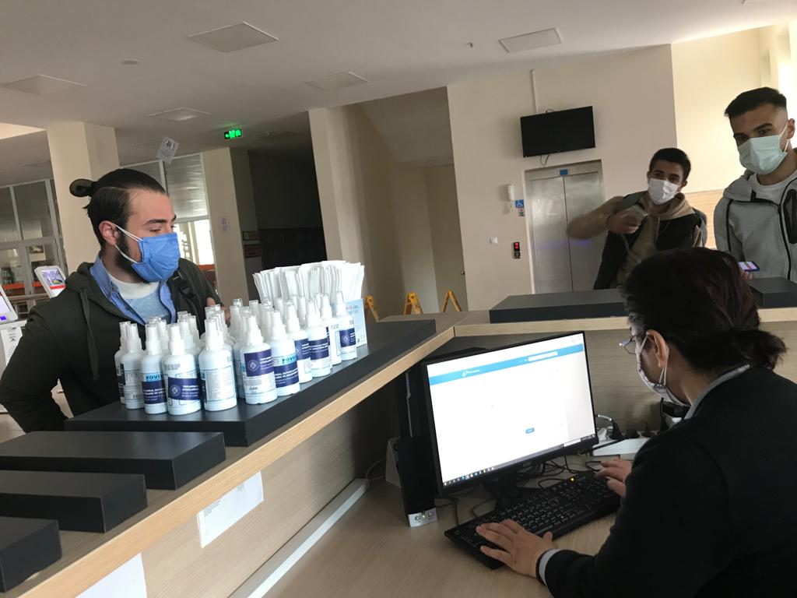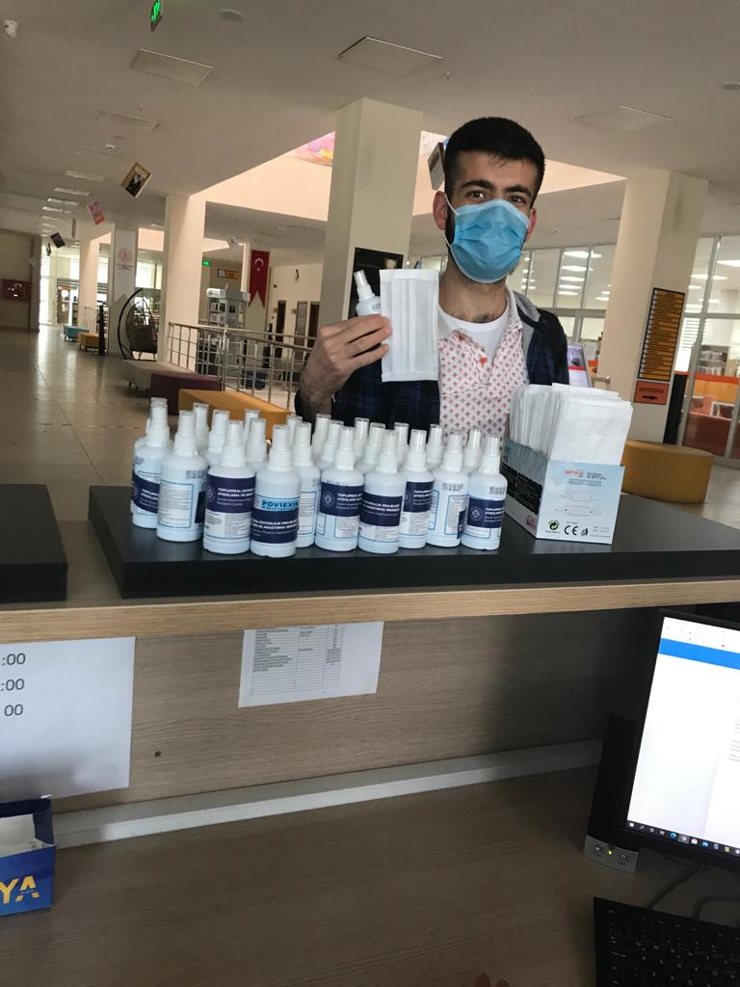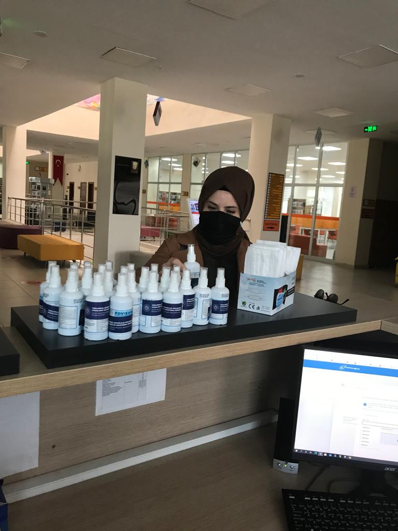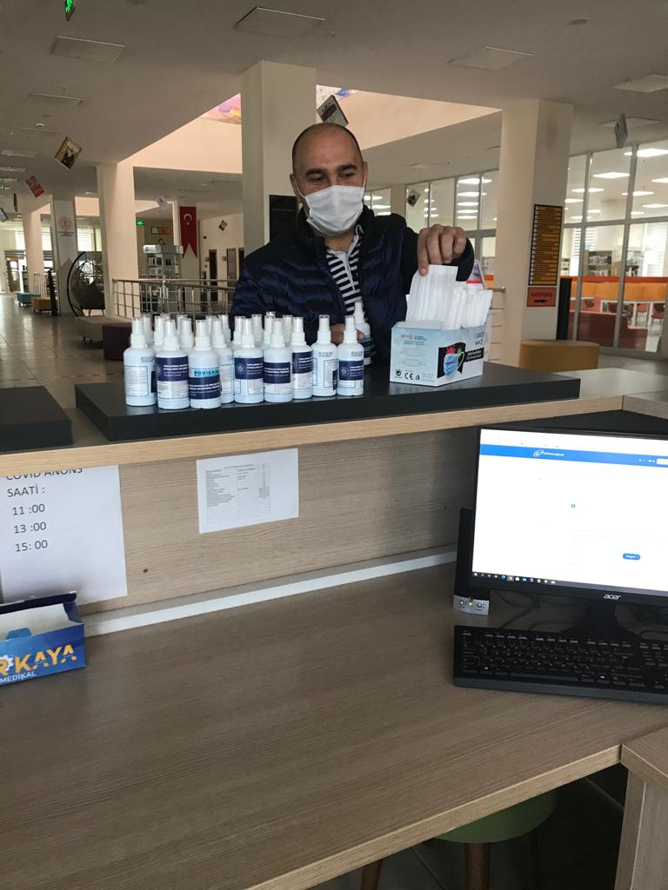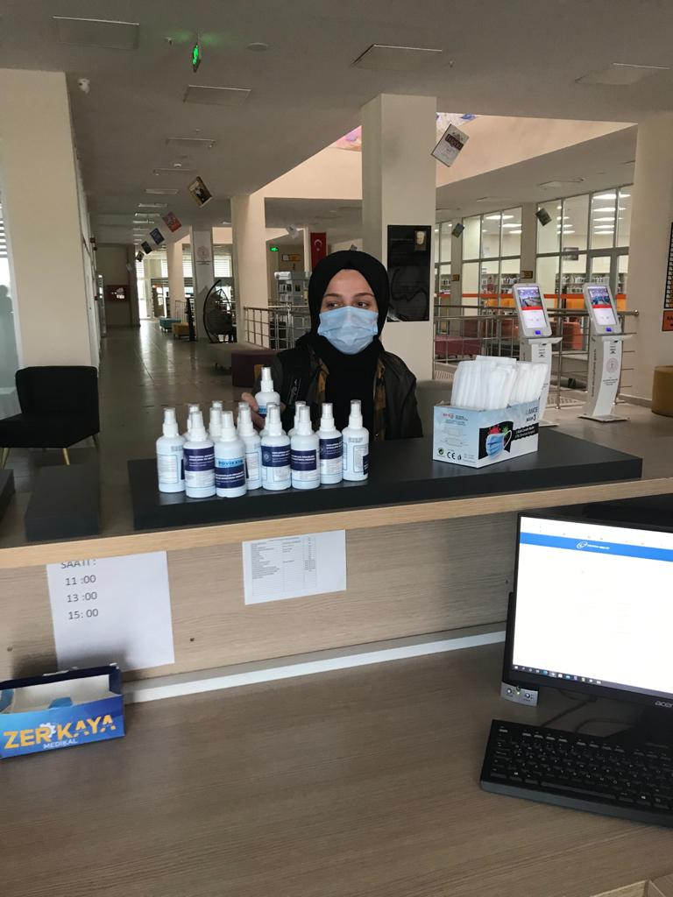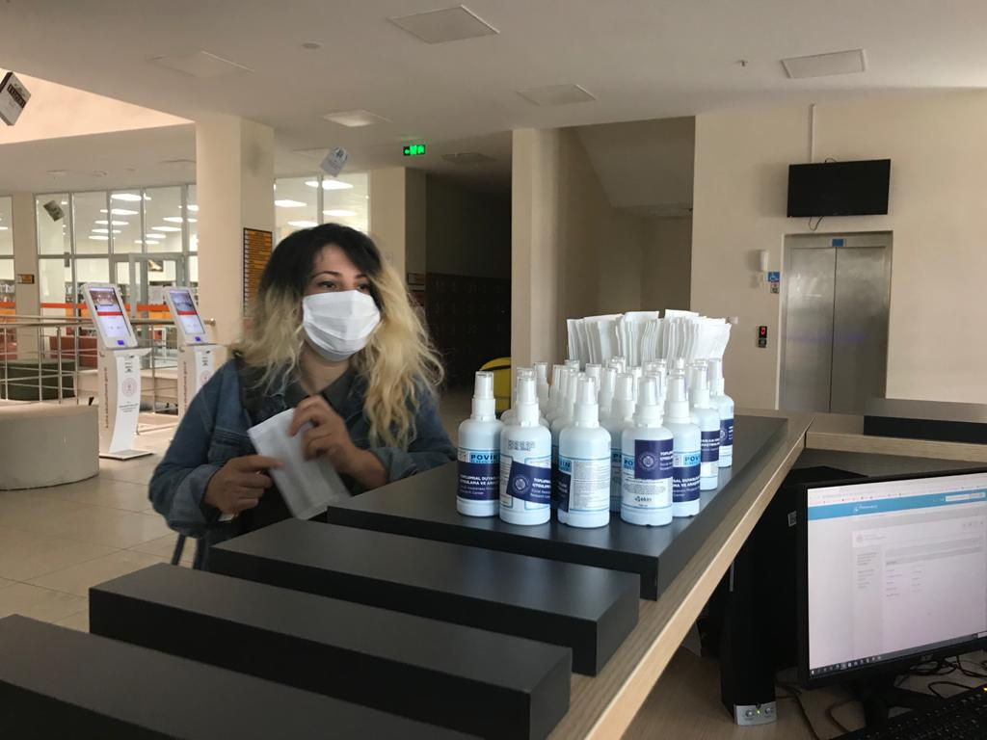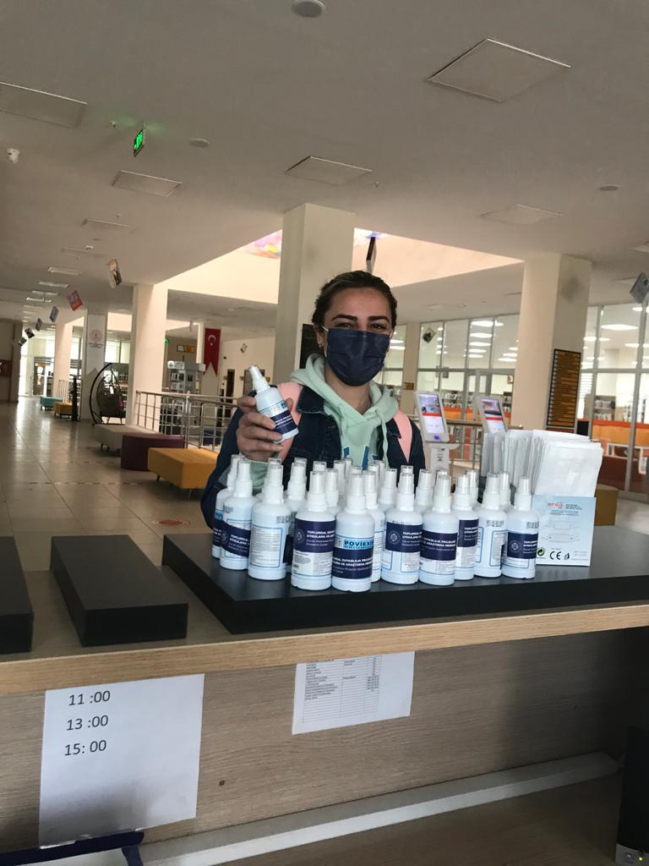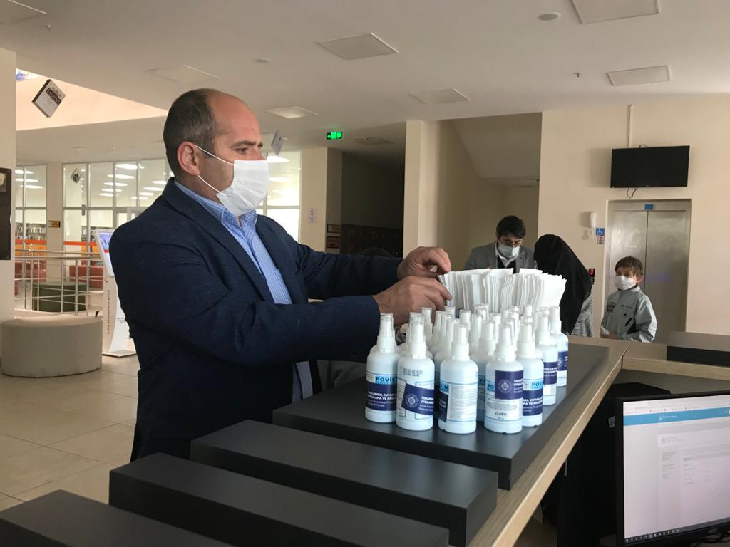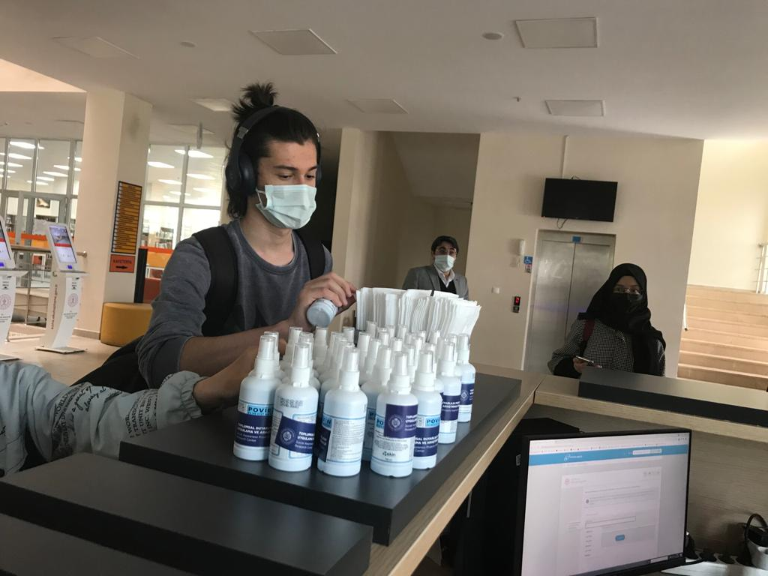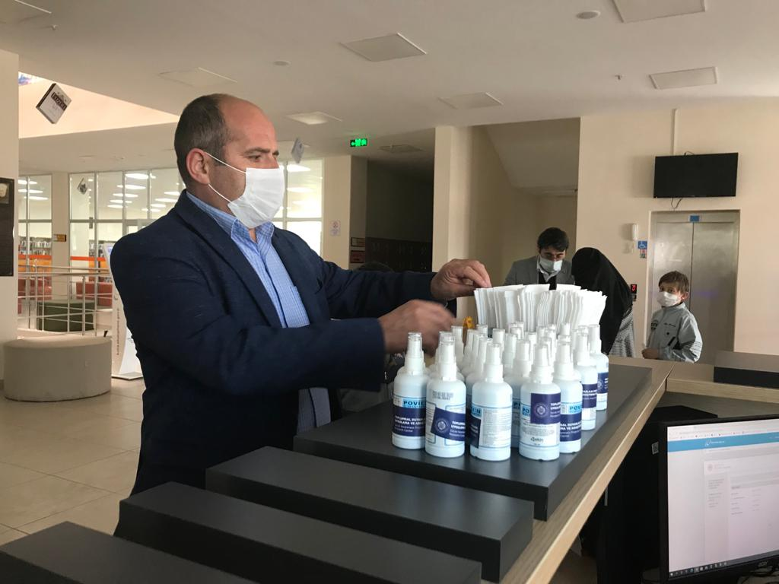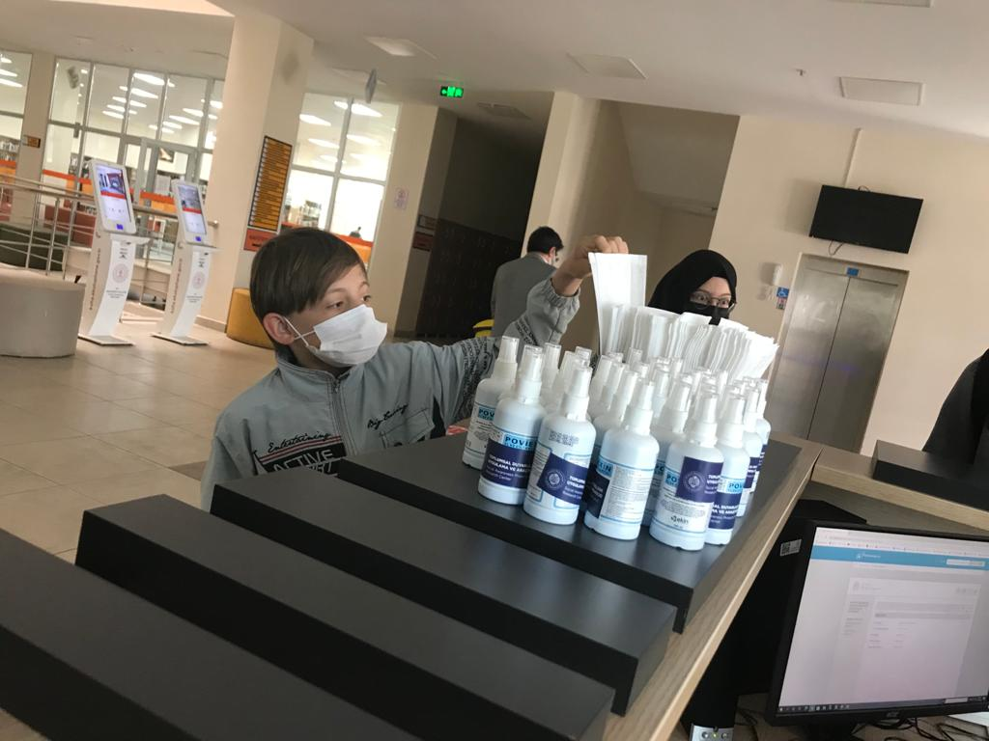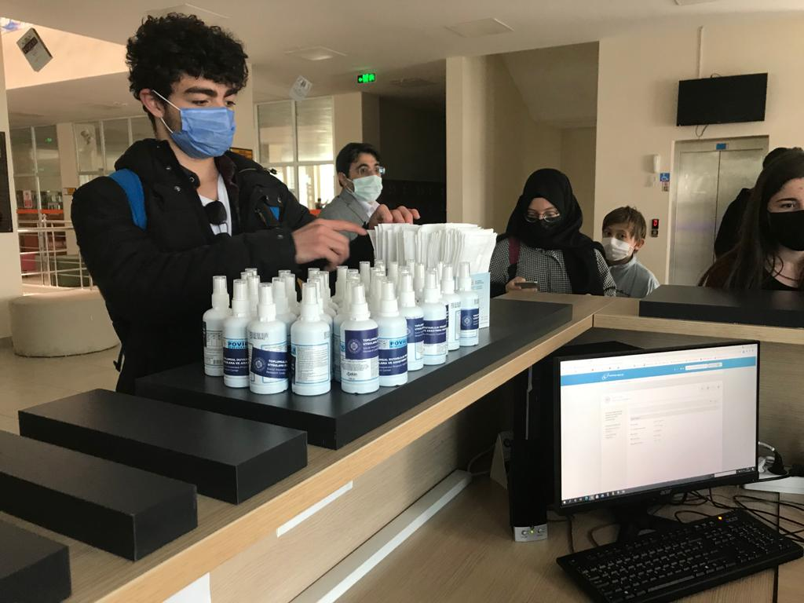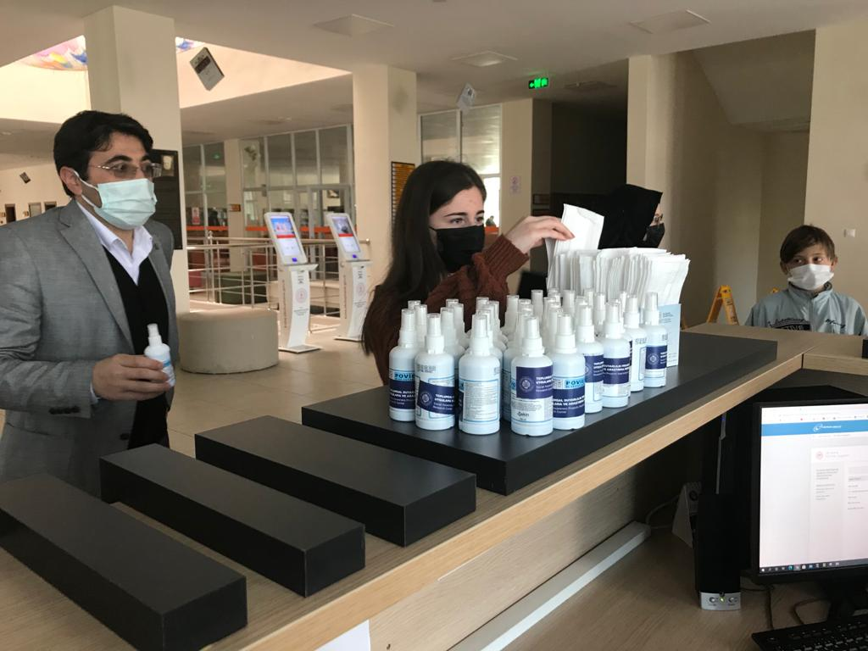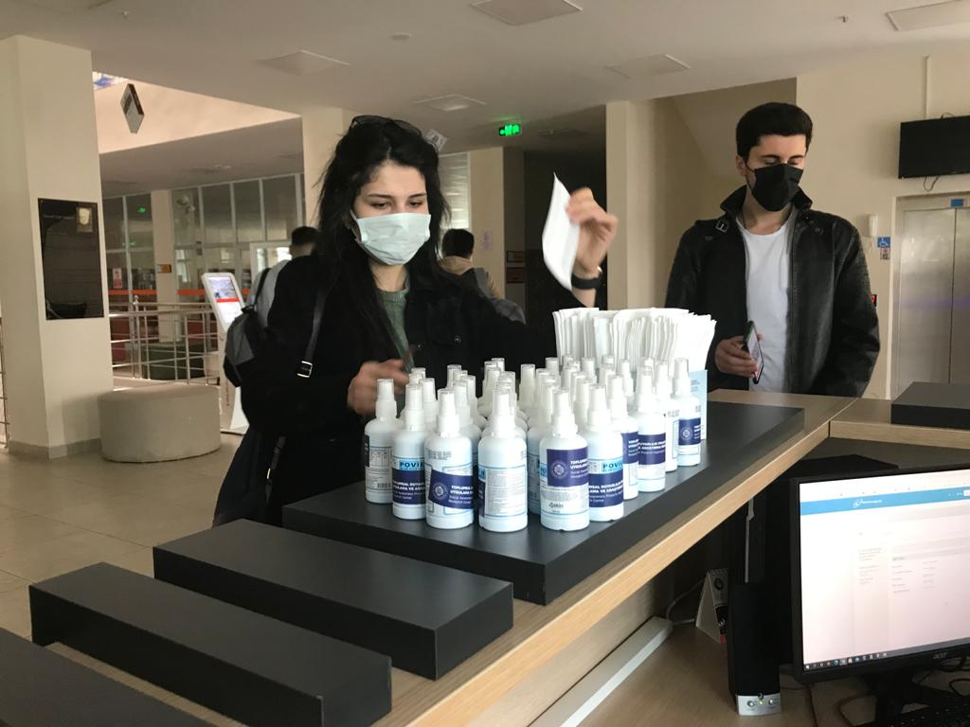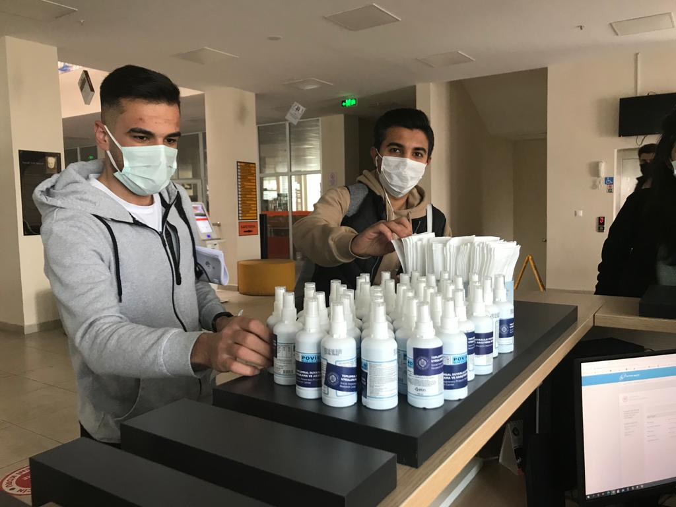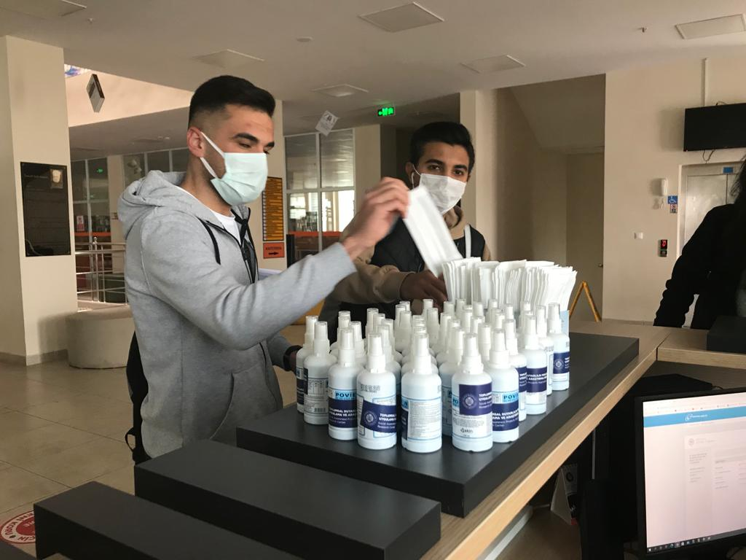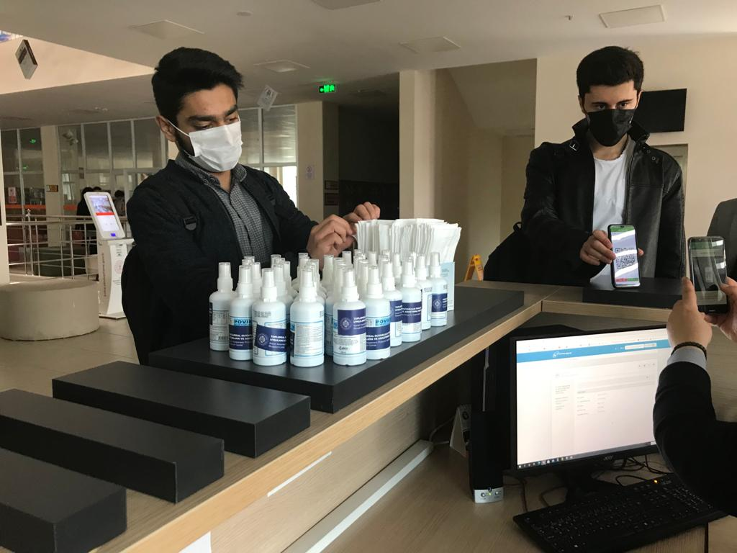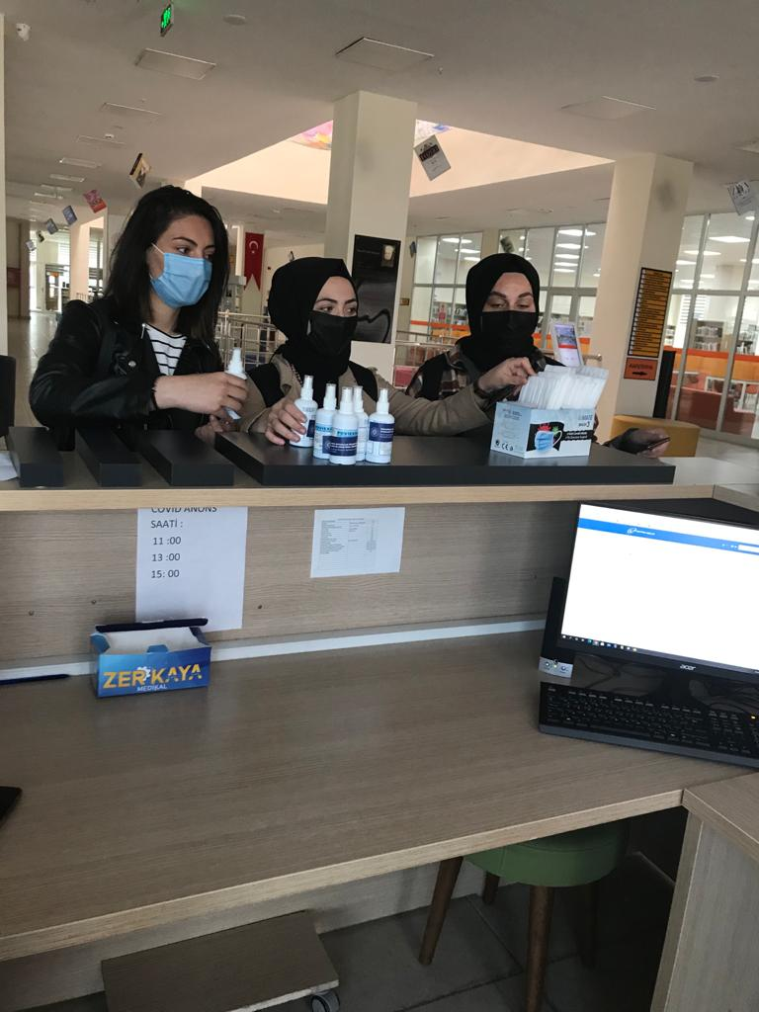

SONUÇLAR

Araştırma kapsamında hazırlanan ürünler kütüphane kullanıcılarına dağıtıldı. Dağıtımda sosyal mesafe kuralına ve maske kuralına dikkat edildi. Müdür ve diğer çalışanlara (özellikle güvenlik görevlilerine) bu projenin Atatürk Üniversitesi Toplumsal Destek Projeleri tarafından desteklendiği belirtildi. Kütüphane kullanıcılarının mutlu olduğu ve kutular içerisinden hevesli bir şekilde maske ve dezenfektan aldıkları görüldü. Müdür ve diğer çalışanlar proje için şahsıma ve üniversitemize memnuniyetlerini ilettiler.

